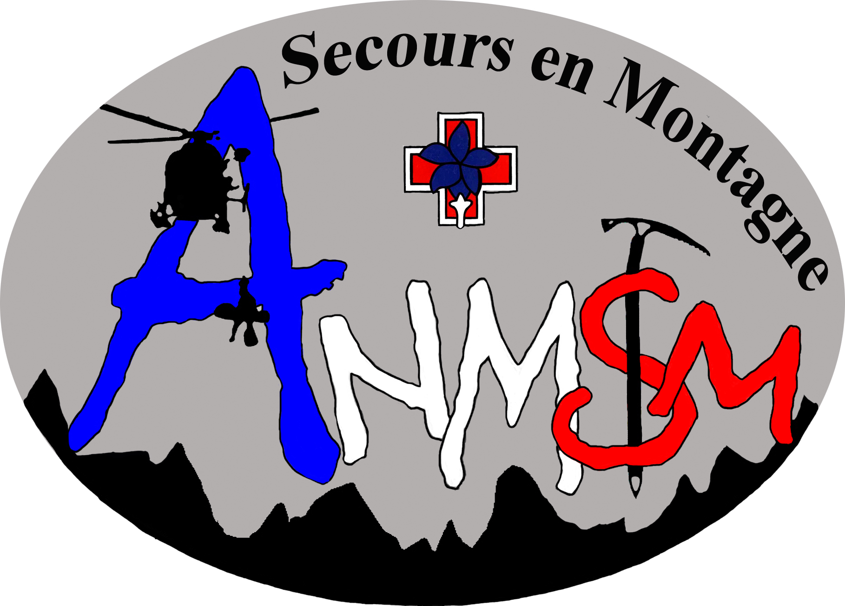
Association Nationale des Médecins et Sauveteurs en Montagne

Objet: BON POUR POUVOIR – ASSEMBLEE GENERALE DU 31 MAI 2018

MR ………………………………………………

Membre de l’Association Nationale des Médecins et Sauveteurs en Montagne à jour de cotisation

Donne procuration à (3 bons maximums par personne) :

MR……………………………………………………………………….

Signature :

A transmettre scanné par mail à « anmsm@secours-montagne.fr »

ou à l’adresse : 67, allée des bruyères 38530 BARRAUX
Hôpital sud, CHU Grenoble, 38042 GRENOBLE cedex 09 ------- N° SIRET : 442 461 265 000 - Code APE : 913 E

site internet : www.secours-montagne.fr
mail : anmsm@secours-montagne.fr

Présidente : Dr France ROCOURT - Trésorière : Valérie DURAND - Secrétaire : Dr François ALBASINI

